Приложение № 2
Узнать кадастровую стоимость в два клика
Любой объект недвижимости: квартира, частный дом, здание или земельный участок имеют свою кадастровую стоимость. Кадастровая стоимость устанавливается на основании кадастровой оценки, которая в 2015 году на территории Ставропольского края осуществлялась Министерством имущественных отношений Ставропольского края.
Получить информацию о кадастровой стоимости объекта недвижимости быстро и не выходя из дома можно, совершив несколько простых действий.
Клик 1. На сайте Росреестра https://rosreestr.ru/ выбрать сервис «Справочная информация по объектам недвижимости в режиме online».
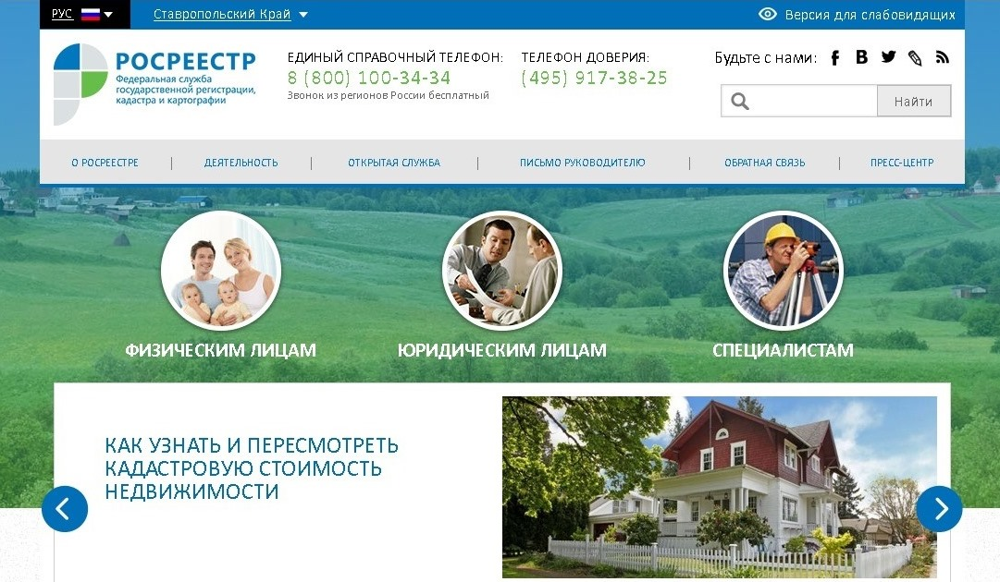
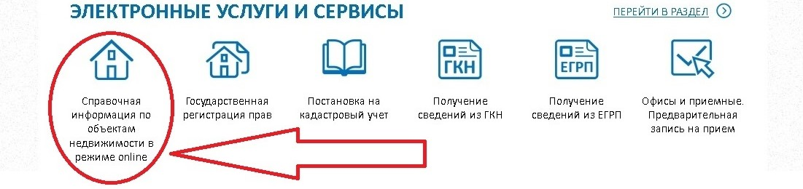
Если кадастровый номер объекта недвижимости известен
Клик 2. В поле «Кадастровый номер» вбить кадастровый номер своего объекта недвижимости и нажать на кнопку «Сформировать запрос».
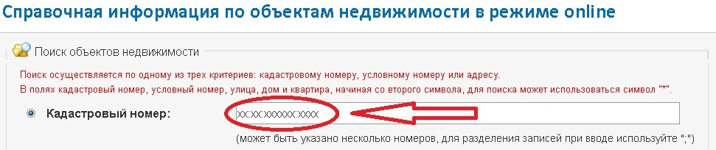
В результате после нахождения объекта недвижимости вы узнаете его кадастровую стоимость.
Если кадастровый номер объекта недвижимости неизвестен
Клик 2. В поле «Адрес» заполнить соответствующие графы: субъект, район, наименование улицы, номер дома и т.д. и после заполнения всех полей нажать на кнопку «Сформировать запрос».
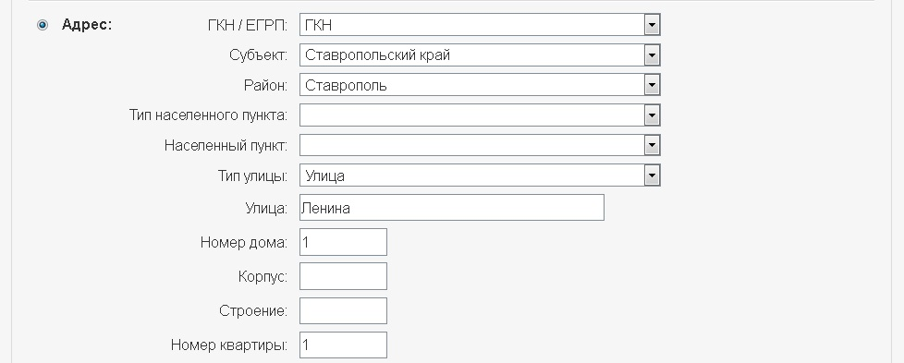
В результате после нахождения объекта недвижимости вы также узнаете его кадастровую стоимость.
Это самый быстрый и удобный способ узнать размер кадастровой стоимости недвижимости не выходя из дома. Подробную видеоинструкцию, как пользоваться сервисом, можно посмотреть на главной странице портала, перейдя по ссылке «Как узнать и пересмотреть кадастровую стоимость недвижимости».
Вся информация предоставляется бесплатно.
Если по каким-либо причинам не удалось получить сведения о кадастровой стоимости объекта недвижимости на портале Росреестра, можно запросить кадастровую справку о кадастровой стоимости из государственного кадастра недвижимости. Для этого надо обратиться в филиал Федеральной кадастровой палаты Росреестра или многофункциональный центр лично, либо направить запрос по почте. Если в государственном кадастре недвижимости есть сведения о кадастровой стоимости объекта, кадастровая справка будет предоставлена бесплатно не позднее чем через 5 рабочих дней со дня получения запроса. При подаче запроса надо указать способ получения готового документа: при личном посещении филиала Федеральной кадастровой палаты Росреестра, в МФЦ или по почте.

